基于Z+Z超级画板的
《动态几何与数理动漫》
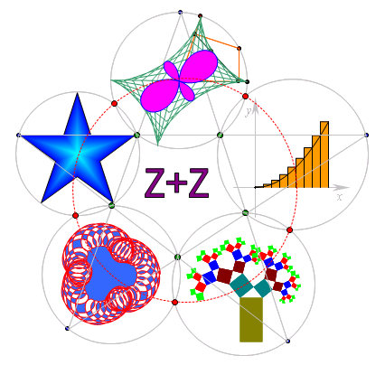
技术可以让数学变得更直观、更容易理解，同时也能让数学变得更有挑战性、更有吸引力。
两个专题就是在技术运用于数学研究、数学学习的探索与尝试。2009年2月至6月《广东科技报》将这些内容整理后连续16期刊登在新开设的“数理动漫”专栏中。
期望同道者与不同道者对这种创作方式指正批评，相与切磋。更加希望为我们提出宝贵的建议，并赐予共同创作的机会。
左传波 chbzuo@yahoo.com.cn
2009-8-8

